Самостоятельная работа. СКОРОСТЬ, ПУТЬ И ВРЕМЯ
Начальный уровень
- Выразите в метрах в секунду скорость 7,2 км/ч.
- Выразите в метрах в секунду скорость 18 км/ч.
- Какая скорость больше: 5 м/с или 36 км/ч?
- Какая скорость больше: 72 км/ч или 10 м/с?
Средний уровень
1. В течение 30 с поезд двигался равномерно со скоростью 72 км/ч. Какой путь прошел поезд за это время?
2. Лифт поднимается равномерно со скоростью 3 м/с. За сколько времени поднимется лифт на высоту 90 м?
3. Листья, поднятые ветром, за 5 мин, двигаясь равномерно, переместились на расстояние 7500 м. Какова скорость урагана?
4. Современный реактивный самолет развивает скорость до 1200 км/ч. Какое расстояние он пролетит за 3 ч 30 мин?
Достаточный уровень
1. Трактор за первые 5 мин проехал 600 м. Какой путь он пройдет за 0,5 ч, двигаясь с той же скоростью?
2. Один велосипедист 12 с двигался со скоростью 6 м/с, а второй проехал этот же участок пути за 9 с. Какова скорость второго велосипедиста на этом участке пути?
3. Автомобиль ехал 0,5 ч со скоростью 90 км/ч. С какой скоростью должен ехать велосипедист, чтобы проехать тот же участок пути за 1 ч 30 мин?
4. В подрывной технике применяют бикфордов шнур. Какой длины надо взять шнур, чтобы после его загорания успеть отбежать на расстояние 300 м? Скорость бега 5 м/с, а скорость распространения пламени — 0,8 см/с.
СРЕДНЯЯ СКОРОСТЬ.
Средний уровень
- Автобус первые 4 км пути проехал за 12 мин, а следующие 12 км - за 18 мин. Определите среднюю скорость автобуса на всем пути.
- Вагон, двигаясь равномерно под уклон с сортировочной горки, проходит 120 м за 10 с. Скатившись с горки, он проходит до полной остановки еще 360 м за 1,5 мин. Определите среднюю скорость вагона за все время движения.
- Мотоциклист за первые 10 мин движения проехал путь 5 км, а за следующие 20 мин - 12,5 км. Какова средняя скорость мотоциклиста на всем пути?
- Двигаясь по шоссе, велосипедист проехал 900 м со скоростью 15 м/с, а затем по плохой дороге проехал 400 м со скоростью 10 м/с. С какой средней скоростью он проехал весь путь?
- Турист за 25 мин прошел 1,2 км, затем полчаса отдыхал, а затем пробежал еще 800 м за 5 мин. Какова была его средняя скорость на всем пути? Какова была бы его средняя скорость, если бы он не отдыхал?
- Трамвай прошел первые 100 м со средней скоростью 5 м/с, а следующие 600 м со средней скоростью 10 м/с. Определите среднюю скорость трамвая на всем пути.
Графики равномерного движения
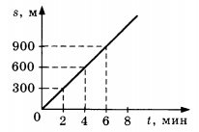
- По графику движения гоночного кара определите его скорость и постройте график скорости от времени.

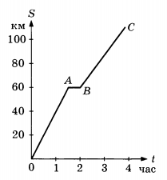
- Определите скорость движения автомобиля на участке движения, соответствующего участку графика ВС.

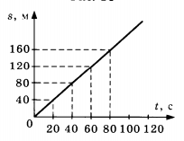
- По графику движения грибника определите его скорость и постройте график скорости от времени

- Определите скорость движения поезда на участке движения от Москвы до Серпухова.
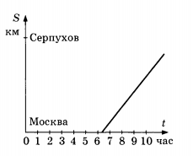

50

